Newtonovi zakoni i elastična sila – zadatci za vježbu

1. 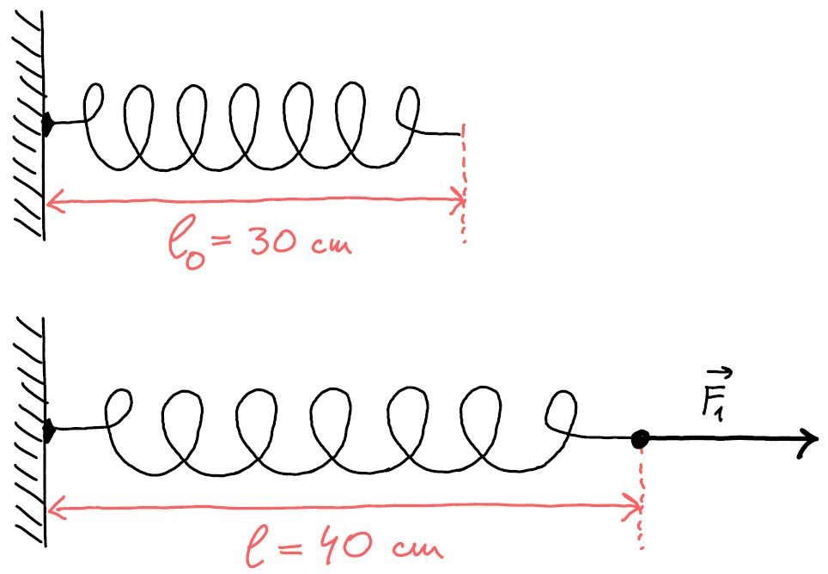  
   Na skicama iznad su nacrtane neopterećena opruga koja je jednom stranom pričvršćena za zid i ista ta opruga kada ju s druge strane rukom povlači čovjek konstantnom silom F1 tako da opruga miruje.  
   (**precrtajte drugu skicu uredno na papir na kojem rješavate zadatak!**)
   1. Nacrtajte na skici elastičnu silu koja se javlja u drugom slučaju.
   2. Napišite 2. Newtonov zakon za situaciju na drugoj skici (kada djeluje F1).
   3. Ako je iznos sile F1 jednak 8 N, kolika je konstanta opruge **k**?  
      **[rješenje: 80 N/m]**
   4. Ako čovjek u drugoj situaciji pusti oprugu, što će se dogoditi? Kako će se kraj opruge (početi) gibati?
2. Zamislite da imate oprugu koja je obješena o strop i duljina joj je 40 cm. Ako na tu oprugu objesite uteg mase 1 kg, koliko će opruga biti dugačka (nakon što se sve umiri), ako znate da je konstanta opruge **k** = 80 N/m ?  
   Nacrtajte urednu skicu sa svim silama, a za račun uzmite da je g = 10 m/s2.  
   **[rješenje: 52.5 cm]**